# **Анализ и апробация методов восстановления спектра для Нейтронного Спектрометра токамака ИТЭР**

**Семенов Т.И., Кормилицын Т.М., Жаров А.С., Панкратенко А.В**

# *ЧУ «ИТЭР-Центр», Россия, 123060, г. Москва, УЛ РАСПЛЕТИНА, Д. 11, К. 2.*

# *semenov.ti@phystech.edu*

Нейтронный спектрометр ИТЭР из состава диагностического комплекса Анализатор Атомов Перезарядки разрабатывается как средство диагностики высокотемпературной плазмы, сочетающее в себе большой динамический диапазон за счет использования двух разных детекторов, а также удобство обслуживания. Так, детектор на основе кристалла алмаза имеет низкую чувствительность (~10-4 см2) и высокое энергетическое разрешение (~1%). Детектор на основе органического сцинтиллятора способен обеспечить работу при низких нейтронных потоках, за счет высокой чувствительности (~1 см2), также этот детектор обладает высоким временным разрешением (~ 30 нс) и способен эффективно разделять отклики нейтронов и гамма-квантов, что особенно важно при работе в дейтериевых разрядах. Данная работа в первую очередь концентрируется на описании механизмов регистрации амплитудного спектра, обработке зарегистрированных сигналов – отклике детектора на нейтроны, и методах восстановления исходного спектра нейтронов. Основной целью работы является анализ, сравнение и апробация различных методик восстановления спектра.

Регистрация нейтронов в кристалле алмаза осуществляется благодаря реакции C12(n1,α4)Be9, эта реакция способна проистекать при энергиях нейтронов более 8 МэВ. При более низких энергиях в кристалле алмаза также возможна регистрация упругого рассеяния нейтронов С12(n1,*n1)*С12, однако эффективность детектора в таком случае крайне низка. Продукты реакции создают в процессе торможения электрон-дырочные пары в объеме детектора, при этом величина заряда оказывается пропорциональна кинетической энергии осколков реакции, таким образом, детектор способен регистрировать импульсы с линейной зависимостью выходного сигнала от энергии нейтрона.

Процесс регистрации нейтронов в органическом сцинтилляторе немного отличается от алмазного детектора, налетающий нейтрон упруго рассеивается на атомах водорода с рождением протона отдачи H1(n1,*n1)p1, в процессе торможения протонов молекулы детектора возбуждаются и испускают свет. Детектор с помощью фотоэлектронного умножителя (ФЭУ) регистрирует вспышки света, особенность этого механизма заключается в нелинейности интенсивности вспышки от энергии рассеянного нейтрона. Функция световыхода зависит от множества факторов, её подробное определение возможно только при проведении предварительной калибровки. Регистрация гамма-квантов в органическом сцинтилляторе происходит преимущественно благодаря Комптоновскому рассеянию фотонов на электронах детектора. Электроны аналогично протонам отдачи создают вспышки света, однако их длительность заметно меньше, чем от протонов из-за разницы масс.

Первым этапом работы стало создание моделей детекторов с помощью расчетного пакета Монте-Карло моделирования Geant4 [1]. Характеристики органического сцинтиллятора и функция световыхода модели определялись из результатов экспериментов полученных в ходе измерений на циклотроне ФТИ им. А. Ф. Иоффе [2]. Характеристики алмазного детектора были взяты из табличных данных [3]. В ходе первого этапа были получены функции откликов детекторов в виде массива данных, где каждой группе нейтронного спектра сопоставлялась гистограмма рассчитанного моделью распределения оставленной энергии от нейтронов из этой группы (амплитудный спектр). Иллюстрация амплитудного спектра детектора, регистрируемого детектором в поле излучения нейтронов с $<En> = 8 МэВ$ представлен на рисунке 1. Таким образом результатом моделирования являлась матрица - *A*, сопоставляющая вектор энергий нейтронов к вектору полученной гистограммы:

$\vec{S}=A* \vec{E}$*, где*

$\vec{E}$*–* вектор характеризующий спектр нейтронов, $\vec{S}$– вектор соответствующего амплитудного спектра.

Вторым этапом стало тестирование методов восстановления спектра нейтронов. Сравнивались методы восстановления через матричную регуляризацию и решение уравнения Гельмгольца второго рода. Тестирование происходило для данных, полученных из расчетной модели с различными исходными спектрами нейтронов. Апробация методов проведена с использованием широкого ряда экспериментальных данных [2], [4].

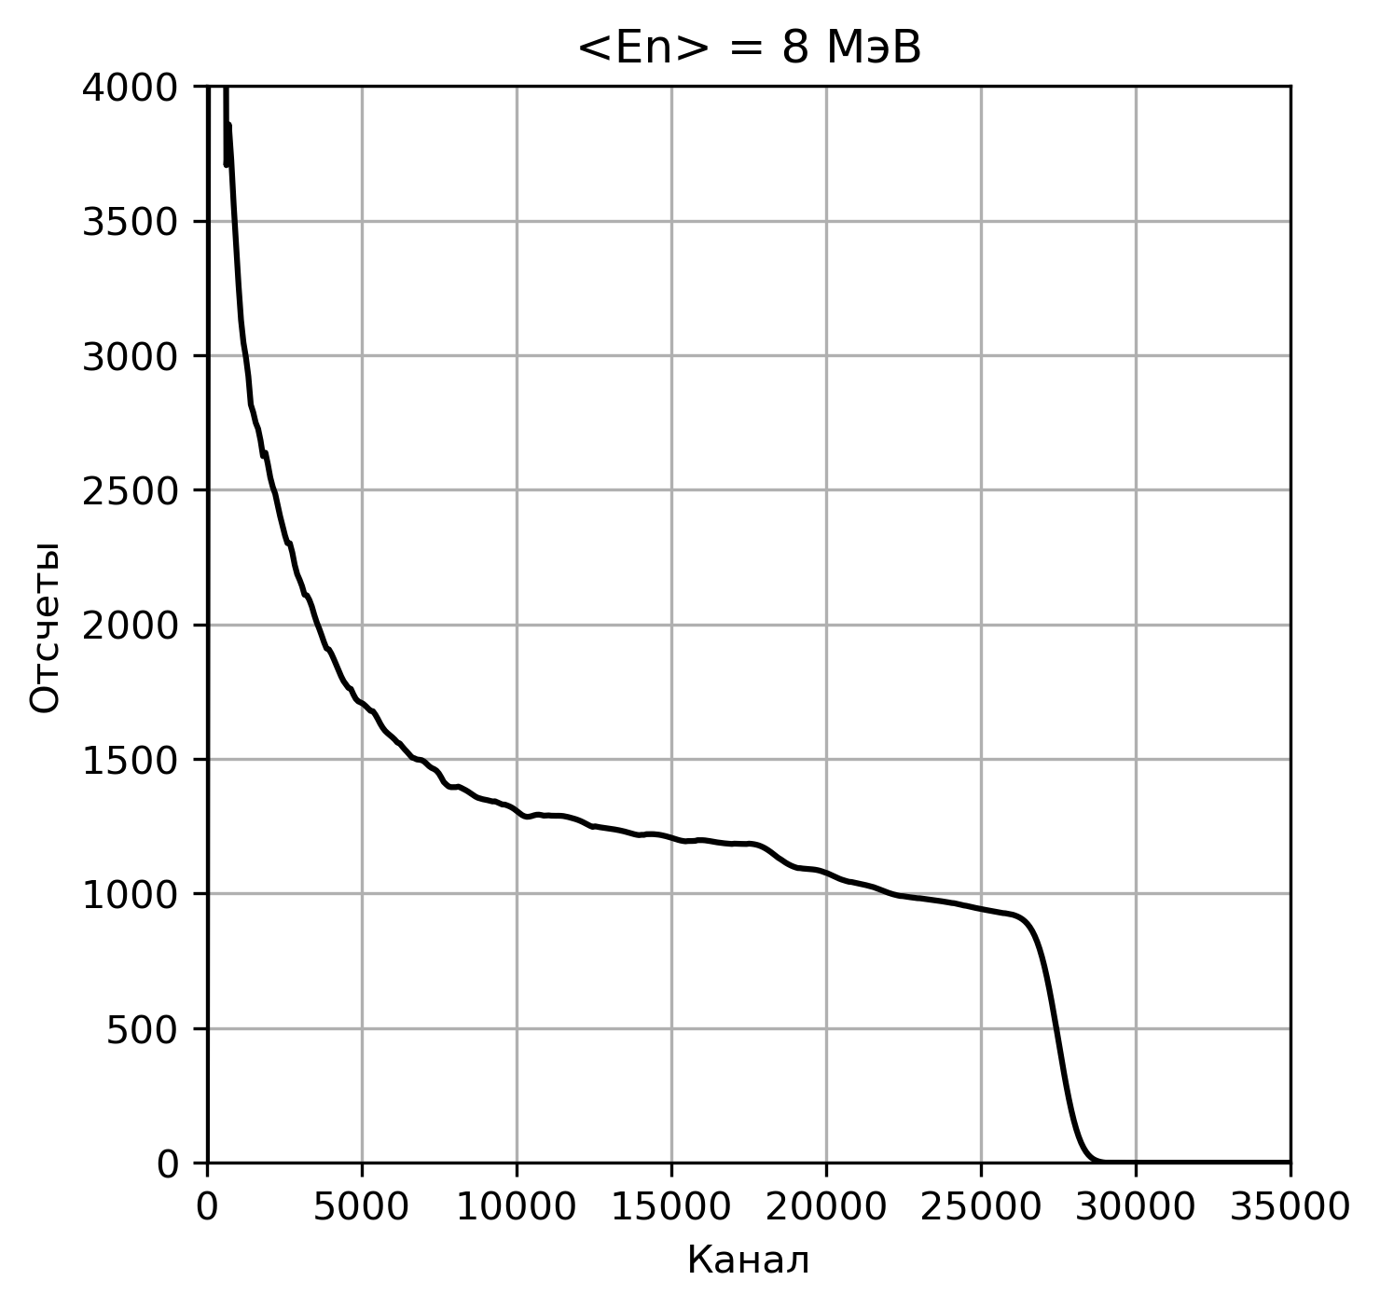

Рис.1 Амплитудный спектр органического сцинтиллятора для нейтронов 8 МэВ.

Работа выполнена в рамках государственного контракта между Частным учреждением «ИТЭР-Центр» и Государственной корпорацией по атомной энергии «Росатом» № Н.4а.241.19.24.1024 от 20 марта 2024 «Разработка, опытное изготовление, испытание и подготовка к поставке специального оборудования в обеспечение выполнения российских обязательств по проекту ИТЭР в 2024 году».

Литература

1. Agostinelli, S. et al. (2003). GEANT4 - A simulation toolkit. NIM: A, 506(3), 250–303.
2. Ильясова, М.В., Шевелев, А.Е., Хилькевич, Е.М. и др. Измерения спектров гамма- и нейтронного излучения в ядерных реакциях с ионами 3He и 9Be. // Письма в ЖТФ. – 2021. – Т. 47, №3. – СС. 3-6. A6
3. Artem’ev K. K. et al. Spectrometer with Diamond Detectors for Diagnosing Fast Atoms at Tokamak with Reactor Technologies (TRT) //Plasma Physics Reports. – 2022. – Т. 48. – №. 12. – С. 1360-1368.
4. Peng, Xingyu, et al. ”Application of a BC501A Liquid Scintillation Detector with a Gain Stabilization System on the EAST Tokamak.” Plasma Science and Technology 18.1 (2016): 23.
5. Kaschuck, Y. A. et al. (2002). Fast neutron spectrometry with organic scintillators applied to magnetic fusion experiments. In *NIM: A* (Vol. 476).